Congresul Autorităților Locale din Moldova
str. Columna 106A, Chisinau, Republica Moldova (secretariat)
t. 22-35-09, fax 22-35-29, mob. 079588547, info@calm.md, www.calm.md

Buletin Informativ 8-15 mai 2015

CUPRINS

CALM A DEVENIT MEMBRU AL ALDA!.......................................................................2
INFORMAȚIE PRIVIND EMISIUNEA TV „POLITICA” DIN 12 MAI 2015............................4
LOCUITORII RAIONULUI RÂȘCANI TIND SPRE „SERVICII CENTRALIZATE, PENTRU APĂ DE CALITATE”………………………………………………………………………………………………………………....5
A AVUT LOC ȘEDINȚA COMITETULUI DIRECTOR AL PROIECTULUI ”MODERNIZAREA SERVICIILOR PUBLICE LOCALE ÎN REPUBLICA MOLDOVA”...........................................7
ÎN 5 ANI DE ACTIVITATE ADR CENTRU A REALIZAT 16 PROIECTE REGIONALE ÎN CENTRUL ȚĂRII.......................................................................................................9
RECEPȚIE LA TERMINAREA LUCRĂRILOR LA OBIECTIVUL "AMENAJAREA TROTUARELOR DIN COM. DONICI, R-NUL ORHEI"……………………………………………………………………..........11
MINISTRUL MEDIULUI A AVUT O ÎNTREVEDERE DE LUCRU CU REPREZENTANȚII APASAN..............................................................................................................12
PRIMĂRIA ORAȘULUI VULCĂNEȘTI A ORGANIZAT AUDIERI PUBLICE A STRATEGIEI DE DEZVOLTARE SOCIO-ECONOMICĂ A ORAȘULUI........................................................13
LA RÎŞCANI A FOST LANSATĂ O CAMPANIE DE INFORMARE DESPRE APA DE CALITATE.............................................................................................................14
FOTO // UN SAT CA UN MUZEU. CUM ARATĂ CASELE LOCUITORILOR…………………......15
TOTUL PENTRU COPIII DIN UNGHENI (FOTO)...........................................................17
UN NOU PROIECT LA VĂRZĂREȘTI..........................................................................20
PRIMARII DIN LEOVA ŞI CANTEMIR, INSTRUIŢI ÎN CADRUL UNUI PROIECT INIŢIAT DE STUDENŢII BASARABENI DIN PLOIEŞTI....................................................................21
UN DRUM REGIONAL, CARE LEAGĂ 22 DE SATE DIN RAIOANELE STRĂȘENI ȘI ORHEI, VA FI RECONSTRUIT..................................................................................................22
CALM A DEVENIT MEMBRU AL ALDA!
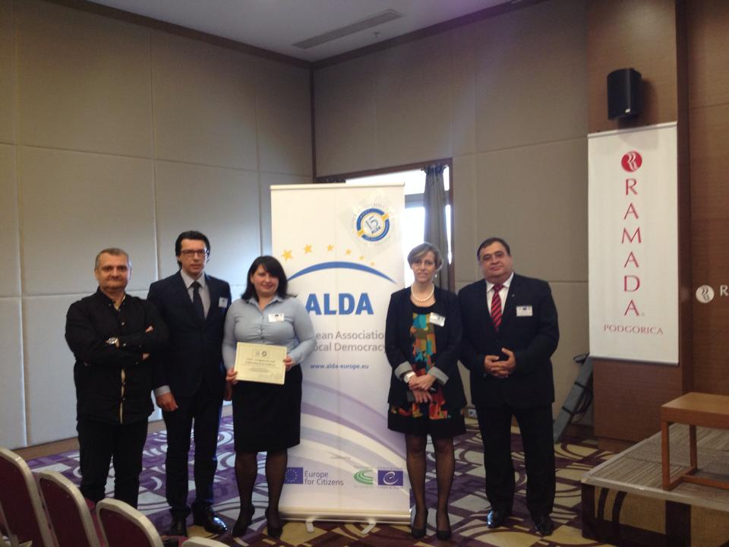
La începutul lunii mai 2015 Congresul Autorităților Locale din Moldova (CALM) a devenit membru al Asociației Europene pentru Democrație Locală (ALDA), o organizație non-guvernamentală dedicată promovării bunei guvernări și participării cetățenilor în procesul de dezvoltare la nivel local. ALDA se concentrează pe activități care facilitează cooperarea între autoritățile locale și societatea civilă. Înființată la inițiativa Congresului Autorităților Locale și Regionale a Consiliului Europei, ALDA operează din 1999 în Uniunea Europeană și în vecinătatea sa.
Cu această ocazie, reprezentantul CALM a participat la Adunarea Generală ALDA și evenimentele conexe.
Adunarea Generală anuală a ALDA a avut loc pe 9 mai 2015 la Podgorica, Muntenegru. Ziua Europei a fost cea mai indicată pentru a reuni membrii ALDA, parteneri și prietenii, și pentru a sărbători aniversarea a 15 ani ai Asociației.
Dl Oriano Otočan, președintele ALDA, a deschis oficial evenimentul, urmat de discursul doamnei Barbara Toce, vicepreședinte al Congresului Autorităților Locale și Regionale al Consiliului Europei, și dl Vladimir Rajcic, șef departament economic și suport pentru afaceri din orașul Podgorica.
Dl Kerim Medjedovic, Delegat al Agenției de Dezvoltare Locală Muntenegru, a prezidat adunarea. Membrii ALDA au discutat și aprobat o varietate de subiecte, inclusiv noile priorități strategice, care vor ghida activitățile Asociației în următorii ani.
Adunarea Generală a fost, de asemenea, ocazia de a prezenta rezultatele proiectului "TOPSA PATRAS", condus de doamna Chrissa Geraga, coordonatorul proiectului din partea municipalității Patras, Grecia.
Câștigătorul bursei Gianfranco Martini 2015 a fost anunțat Dl Vedran Ðublabić, PhD, profesor Asistent la Facultatea de Drept a Universității din Zagreb, pentru proiectul său de cercetare "AUTORITĂȚILE LOCALE ȘI DEMOCRAȚIA ÎN BALCANII DE VEST: 25 DE ANI. Studiu privind administrația publică locală și democrația locală ".
Evenimentul a fost urmat de Conferința "Capitalizare și relansare", sărbătorirea a 15 ani de la înființarea ALDA și livrarea certificatelor membrilor noi ai ALDA.
În cadrul Adunării Generale ALDA și evenimentele conexe, un rol fundamental a fost jucat de proiectul LADDER.
Pe 6 si 7 mai, 26 de parteneri și 20 de asociații ai proiectului LADDER - Autoritățile locale ca promotori ai Învățământului pentru dezvoltare și sporirea conștientizării – sau întâlnit la Podgorica, Muntenegru, pentru a lucra asupra primei sesiuni de monitorizarea a proiectului, coordonat de Nikos Gamouras, managerul de proiect ALDA, cu sprijinul doamnei Monica Dimitriu, expert INOVA + din România, care a moderat sesiunea. Sesiunea de monitorizare a inclus, de asemenea, împărtășirea experienței proiectului "Coaliția Locală pentru Dezvoltare Comunitară", coordonat de Dna Stanka Parać, Coordonatorul Programelor Regionale ALDA. CALM este asociat în proiectul LADDER care are ca scop de a spori implicarea autorităților locale în politicile UE privind educația pentru dezvoltare și sporirea conștientizării (DEAR), cu referire specială la zona din vecinătate.
Pe 8 mai, a avut loc prima reuniune a Grupului de lucru LADDER pentru Europa de Sud-est. Reuniunea a oferit oportunitatea de a organiza o primă întâlnire între organizațiile membre ale acestei direcții geografice a proiectului, de a face schimb cu privire la prioritățile și temele de lucru, pentru a promova rolul autorităților locale în politicile DEAR, precum și pentru a sprijini cooperarea cu organizațiile societății civile. Lucrul va fi urmărit online, în timp ce următoarea reuniune a proiectului LADDER este prevăzută pe 5 iunie, la Bruxelles, în cadrul demarării oficiale a proiectului.
Sursa : www.calm.md

INFORMAȚIE PRIVIND EMISIUNEA TV „POLITICA” DIN 12 MAI 2015
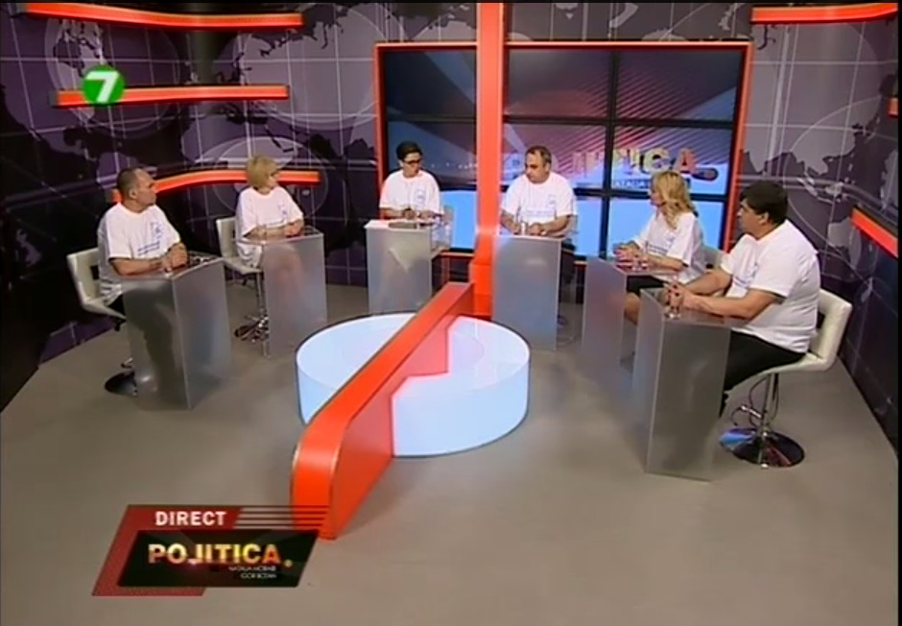
În cadrul emisiunii s-a discutat despre alegerile locale generale care se vor desfăşura în Republica Moldova pe 14 iunie 2015 precum și despre situația actuală din domeniul APL.
Pentru a dezbate acest subiect, în platoul emisiunii au fost prezenți următorii invitați:
Doamna Elena Bodnarenco - Deputat în Parlamentul RM, Președintele comisiei parlamentare ”administrație publică, dezvoltare regională, mediu și schimbări climatice”,
ex-primar de Soroca;
Doamna Valentina CASIAN, primar de Straseni;
Domnul Constantin Cojocaru - Primarul orașului Edineț;
Domnul Gheorhe Răileanu - Primarul orașului Cimișlia;
Domnul Viorel Furdui - Directorul executiv al Congresului Autorităţilor Locale din Moldova (CALM).
Emisiunea poate fi vizionată accesînd următorul link:
http://calm.md/libview.php?l=ro&idc=85&id=2115&t=/SERVICIUL-PRESA/Materiale-Video/Emisiunea-POLITICA-din-12-mai-2015
Sursa: www.tv7.md
LOCUITORII RAIONULUI RÂȘCANI TIND SPRE „SERVICII CENTRALIZATE, PENTRU APĂ DE CALITATE”
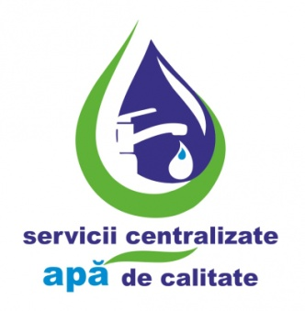
În perioada martie-decembrie 2015, locuitorii raionului Râșcani sunt informaţi despre beneficiile serviciului public de alimentare cu apă şi canalizare, dar şi despre responsabilitatea cetăţenilor de a achita la timp facturile pentru acest bun comun. Campania cu genericul „Servicii centralizate, apă de calitate” este desfăşurată de Ministerul Dezvoltării Regionale și Construcțiilor, Agenţia de Dezvoltare Regională Nord (ADR Nord), în parteneriat cu Consiliul Raional Râșcani și Ministerul Mediului, cu sprijin financiar din partea Guvernului Germaniei. Suportul este acordat prin intermediul proiectului „Modernizarea serviciilor publice locale în Republica Moldova”, gestionat de Agenţia de Cooperare Internaţională a Germaniei (GIZ).
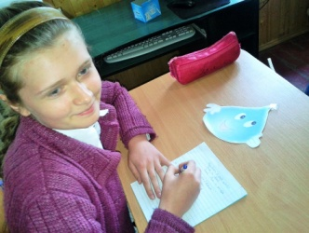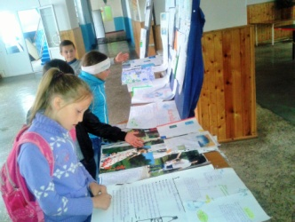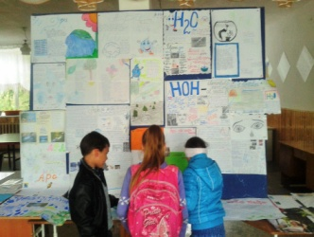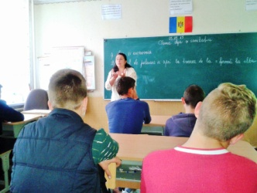
Astfel, sloganul campaniei însoţeşte 2000 de broşuri și 1000 de postere-calendare, care sunt distribuite cetăţenilor în cadrul celor 28 de întâlniri publice preconizate. Materialele promoţionale pun accent pe beneficiile unui sistem modern de alimentare cu apă şi canalizare, atât pentru sănătate, cât şi din punct de vedere economic şi al calităţii vieţii.
Consultanţii Asociației Femeilor de Afaceri din Sectorul Rural din raionul Râșcani, organizaţie neguvernamentală selectată prin concurs pentru a gestiona campania de comunicare, desfășoară 28 de întâlniri publice cu cetățenii din 28 localități-țintă din raionul Râșcani, la care sunt puse în discuție subiecte ce țin de importanța serviciului centralizat de alimentare cu apă și necesitatea epurării apelor uzate, despre formarea tarifelor la servicii, sursele de apă etc.
În 18 instituții de învățământ din raion sunt organizate evenimente cu genericul „Săptămâna apei și a sanitației”: lecții educative tematice, concursuri de desen, literare. Campania va culmina cu o ceremonie de decernare a participanţilor activi la campanie. Aceştia se vor alege cu diplome și accesorii promoţionale simbolice.
„Sunt convins că această campanie de informare și sensibilizare este o activitate de succes, datorită colaborării eficiente dintre instituțiile de stat și cele neguvernamentale. Doar împreună ne putem face auziți mai bine, doar astfel mesajele noastre pot ajunge la toți consumatorii, inclusiv la cei care oferă servicii centralizate de apă și canalizare”, susține directorul ADR Nord, Ion Bodrug.
„Ce ne facem dacă numai jumătate din localităţile raionului dispun de apeduct, dacă numai o treime din populaţia rurală are acces la apa potabilă centralizată? Atenționăm populaţia asupra beneficiilor unui sistem centralizat de apă, dar şi asupra responsabilităţilor fiecăruia”, relatează directoarea executivă a Asociației Femeilor de Afaceri din Sectorul Rural, Natalia Guțu.
Campania are loc în cadrul proiectului-pilot „Îmbunătățirea serviciilor de apă și canalizare în raionul Râșcani”, implementat de ADR Nord, cu sprijinul GIZ. Astfel, în 2012, în satul Duruitoarea Veche a fost construit un apeduct din fondurile oferite de Guvernul Germaniei, prin intermediul GIZ. Urmează ca în 2015 să fie construit şi sistemul de canalizare. Totodată, se preconizează extinderea rețelelor de canalizare și reconstrucția stației de epurare a apelor uzate în orașul Costești.
Întreprinderea municipală „Apă-Canal Costești” a beneficiat pe perioada de implementare a proiectului de suport financiar pentru reabilitarea sediului întreprinderii, a fost dotată cu echipament și vehicule specializate pentru necesitățile operaționale. Totodată, specialiștii companiei beneficiază de programe tematice de instruire.
Astfel, pe lângă investițiile în infrastructură, suportul german vine să contribuie la ajustarea planurilor și programelor locale pe sectoarele respective, la intensificarea cooperării localităților pentru prestarea în comun a serviciilor, la dezvoltarea capacităților operatorilor de servicii și la informarea și conștientizarea populației.
În 2012, Consiliul raional Râșcani a aprobat componenta actualizată pe apă şi canalizare a Strategiei raionale de dezvoltare socio-economică. Documentul trasează priorităţile pentru investiţiile în sectorul alimentării cu apă şi canalizare. În 2014, cu suportul experților GIZ, a fost elaborat studiul de fezabilitate pentru agregarea serviciilor de alimentare cu apă din clusterul Prut, raionul Râșcani, cu opțiuni de servicii de colectare și epurare a apelor reziduale. Bugetul total al proiectului-pilot din raionul Râșcani depășește 1,2 mln. euro.
Guvernul Germaniei susține proiecte-pilot în domeniul apei și canalizării și în raioanele Cahul și Leova. Proiectul „Modernizarea serviciilor publice locale în Republica Moldova” este implementat de GIZ şi este sprijinit financiar de Ministerul German pentru Cooperare Economică şi Dezvoltare (BMZ), Agenţia Suedeză pentru Dezvoltare şi Cooperare Internaţională (Sida), Ministerul Afacerilor Externe al României şi Uniunea Europeană.
Sursa: www.adrnord.md

A AVUT LOC ȘEDINȚA COMITETULUI DIRECTOR AL PROIECTULUI ”MODERNIZAREA SERVICIILOR PUBLICE LOCALE ÎN REPUBLICA MOLDOVA”

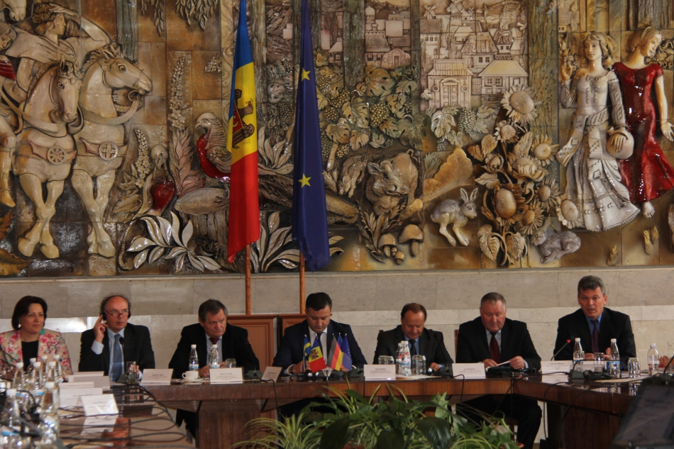
La data de 8 mai 2015, a avut loc ședința Comitetului Director al proiectului "Modernizarea serviciilor publice locale în Republica Moldova" pentru perioada de raportare: octombrie 2014-martie 2015. În cadrul întrunirii au fost prezentate activitățile planificate pentru aprilie-iunie 2015.
Vasile Bîtca, ministrul Dezvoltării Regionale și Construcțiilor a spus că: "urmează a fi discutate reușitele, dar și soluțiile pentru evitarea impedimentelor depistate la cele două domenii de intervenție: servici publice locale și planificare și programare regională. Vreau să remarc importanța activităților implementate, precum cooperare între autoritățile locale pentru prestarea în comun a serviciilor și creșterea capacităților operatorilor de servicii. Or, fără aceasta investițiile în infrastructură nu pot fi durabile. Construim viitorul acasă"
„La acest moment e prioritară să trasăm viziunea strategică pentru 2016-2020 în domeniul dezvoltării regională. Politicile în domeniu pot fi mai dinamice, pot miza pe cooperarea interministerială și pe sinergia fondurilor existente", a declarat Alexandr Muravschi, manager adjunct al proiectului GIZ "Modernizarea serviciilor publice locale în Republica Moldova".
Printre reușitele atinse în perioada de referință pot fi menționate:
- Strânsă colaborare cu MDRC, CRD-urile și ADR-urile, cele trei Programe Regional Sectoriale în sectorul Drumuri Locale și Regionale, în toate cele trei regiuni au fost aprobate de către Consiliile Regionale pentru Dezvoltare din regiunile de Nord, Centru și Sud.
- Până în prezent, mai mult de 176 de Concepte Posibile de Proiect au fost identificate și revizuite în sectoarele Aprovizionarea cu apă și canalizare, Managementul deșeurilor solide, Eficiența Energetică în clădiri publice, Drumuri regionale și locale.
Totodată, în cadrul ședinței s-a convenit și asupra următoarelor priorități de viitor:
- Asistență la elaborarea noii Strategii Naționale de Dezvoltare Regională
- Suport în dezvoltarea proiectelor și gestionarea portofoliului de proiecte.
- Promovarea ideilor / conceptelor de proiecte regionale către comunitatea donatorilor.
- Asistență în planificarea strategică la nivel național și regional.
- Suport în dezvoltarea planurilor operaționale regionale
- Lansarea achizițiilor publice pentru Apeductul Leova-Iargara
Proiectul "Modernizarea serviciilor publice locale în Republica Moldova" este implementat de Agenția de Cooperare Internațională a Germaniei (GIZ) şi este sprijinit financiar de Ministerul German pentru Cooperare Economică şi Dezvoltare (BMZ), Agenţia Suedeză pentru Dezvoltare şi Cooperare Internaţională (Sida), Ministerul Afacerilor Externe al României şi Uniunea Europeană. Bugetul total al proiectului este de 23,8 milioane de euro.
Sursa: http://adrcentru.md/

ÎN 5 ANI DE ACTIVITATE ADR CENTRU A REALIZAT 16 PROIECTE REGIONALE ÎN CENTRUL ȚĂRII
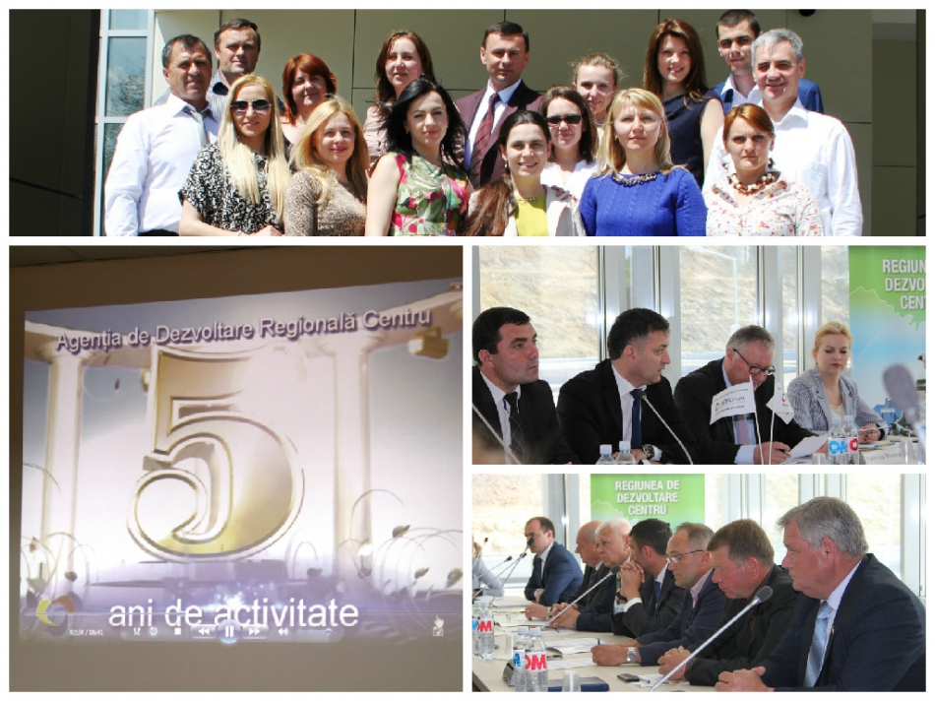
Agenția de Dezvoltare Regională Centru(ADR Centru) a împlinit 5 ani de activitate.
Cu această ocazie a fost organizată o ședință comună cu reprezentanți ai Ministerului Dezvoltării Regionale și Construcțiilor, ai partenerilor de dezvoltare, ai APL-urilor din Regiunea Centru precum și antreprenori care au sprijinit realizarea politicii de dezvoltare regională și au participat nemijlocit la realizarea proiectelor regionale.
În această perioadă ADR Centru a realizat 16 proiecte regionale în valoare de circa 233 milioane lei din Fondul Național de Dezvoltare Regională(FNDR) și circa 46 milioane lei din sursele donatorilor externi.
Prezent la întrunire, Vasile Bîtca, Ministrul Dezvoltării Regionale și Construcțiilor a precizat că participarea la evenimentul de aniversare „Agenţia de Dezvoltare Regională Centru la 5 ani de activitate" este o bună ocazie de a întruni reprezentanții instituțiilor partenere prin prezența reprezentanților partenerilor de dezvoltare, ai autorităților publice locale, societăţii civile, sectorului privat şi mediului academic, care au contribuit nemijlocit la realizarea obiectivelor dezvoltării regionale în centrul țării. "Aș dori să îmi exprim încrederea în realizarea cu succes a obiectivelor politicii de Dezvoltare Regională, iar impactul activităților realizate va contribui la creșterea conștientizării rolului politicii de dezvoltare în întreg cadrul de politici naționale și va contribui la atragerea de noi investiții", a mai adăugat oficialul.
În vederea realizării obiectivelor naţionale pentru dezvoltarea regională acum 5 ani în urmă a avut loc lansarea oficială a Agenţiei de Dezvoltare Regională Centru. Agenția este motorul de bază a îmbunătățirii calității vieții în Regiunea de Dezvoltare Centru.
Întru realizarea obiectivelor politicii de dezvoltare regională, ADR Centru, de la înființare și pînă în prezent, a întreprins măsuri concrete în vederea transpunerii misiunii ei în practică.
Astfel, în cadrul acestui eveniment au fost prezentate reuşitele realizate pe parcursul acestor 5 ani de activitate, dar şi provocări şi perspective ale Agenţiei în procesul de implementare a politicii de dezvoltare regională în Regiunea Centru.
Directorul ADR Centru, Tudor Meșina, a menționat rolul partenerilor de dezvoltare pentru Regiunea Centru, dar și activitățile majore desfăşurate împreună cu beneficiarii proiectelor de dezvoltare regională întru crearea unor condiții de trai mai bune pentru locuitorii regiunii.
Partenerii de dezvoltare, dar și reprezentanții APL-urilor prezenți la eveniment au punctat succesele agenției și au apreciat efortul depus de echipa ADR Centru pentru realizarea proiectelor de dezvoltare regională.
În timpul ședinței festive ADR Centru a oferit diplome de mențiune partenerilor externi, beneficiarilor proiectelor regionale de succes, dar și antreprenorilor care au creat o echipă comună și numai prin cooperare s-a reușit realizarea proiectelor și atingerea țintelor propuse.
ADR Centru își desfășoară activitatea în 13 raioane situate în centrul țării, acestea sînt: Anenii Noi, Călăraşi, Criuleni, Dubăsari, Hînceşti, Ialoveni, Nisporeni, Orhei, Rezina, Străşeni, Şoldăneşti, Teleneşti și Ungheni.
Sursa: http://adrcentru.md/

RECEPȚIE LA TERMINAREA LUCRĂRILOR LA OBIECTIVUL "AMENAJAREA TROTUARELOR DIN COM. DONICI, R-NUL ORHEI"
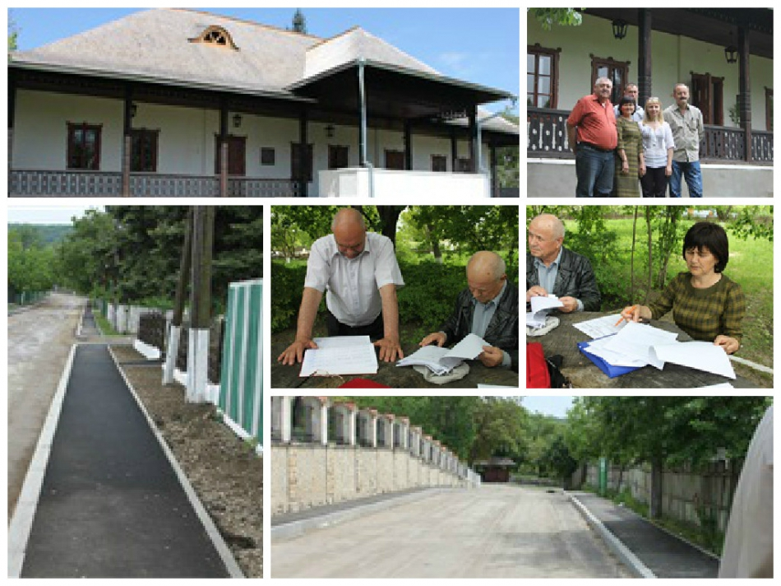
Pe data de 14 mai curent a avut loc recepția la terminarea lucrărilor a obiectivului „Amenajarea trotuarelor din com. Donici, r-nul Orhei" din cadrul proiectului „Sporirea atractivităţii turistice a zonei Centru prin consolidarea patrimoniului existent".
Comisia de receție s-a întrunit pentru a verifica calitatea execuției lucrărilor de construcție a 2, 5 km de trotuar pe ambele părți a străzii Ștefan cel Mare din comuna Donici, r-nul Orhei.
Echipa de monitorizare a constatat că lucrările s-au desfășurat conform graficului de execuție și conform standardelor de calitate în construcție. Procedura de recepție la terminarea lucrărilor a fost finalizată prin semnarea proceselor verbale.
Amintim că în cadrul aceluiași proiect de dezvoltare regională au fost construite trei indicatoare în localitățile Donici, Pocșești și Camencea, r-nul Orhei, Codreaca și Lupa-Recea, r-nul Strășeni, de asemenia au fost construite și amenajate trei parcuri și 1,8 km de trotuar în com. Sărăteni, r-nul Telenești și orașul Orhei.
Proiectul „Sporirea atractivităţii turistice a zonei Centru prin consolidarea patrimoniului existent" este implementat de Agenția de Dezvoltare Regională Centru, din Fondul Național de Dezvoltare Regională. Suma alocată pentru implementarea acestui proiect a fost de 5 631,9 mii lei, la care autoritățile locale și-au asumat responsabilitatea de a contribui cu amenajarea obiectivelor în sumă de 670, 0 mii lei.
Sursa: http://adrcentru.md/

MINISTRUL MEDIULUI A AVUT O ÎNTREVEDERE DE LUCRU CU REPREZENTANȚII APASAN
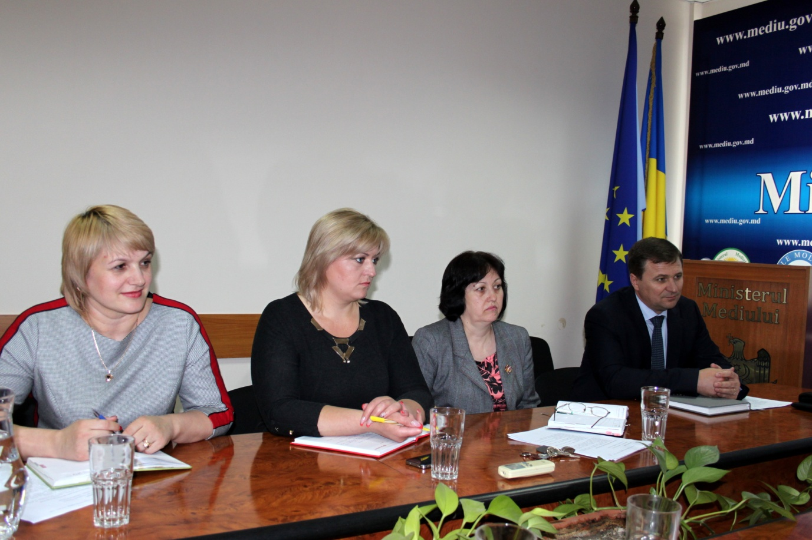
Joi, 14.05.2015, Ministrul Mediului Sergiu Palihovici a avut o întîlnire de lucru cu coordonatorul Proiectului Elveției de Apă și Sanitație în Moldova ”ApaSan” Jonathan Hecke și Corina Andronic, specialist pe comunicare.
La întrevedere au participat reprezentanții Ministerului Banari Elena, consilier al Ministrului, Serafima Tronza, șef al direcției managementul apelor, Svetlana Bolocan, șef al direcţiei prevenirea poluării și managementul deșeurilor, Elena Creangă, șef al serviciul evidență și control al Fondului Ecologic Naţional.
În cadrul ședinței au fost prezentate abordările și realizările proiectului ApaSan în domeniul de alimentare cu apă și canalizare (AAC) în mediul rural din Republica Moldova, istoricul proiectului, menționându-se ajutorul acordat comunităților rurale prin construirea a 30 de sisteme de alimentare cu apă și canalizare. A fost examinată și schița rezultatelor și realizărilor ce urmează a fi obținute în urma desfășurării noii faze a proiectului ApaSan (iunie 2015 - iunie 2019). Această fază va fi axată asupra transmiterii experienței și cunoștințelor căpătate în domeniu instituțiilor naționale pentru a asigura lucru continuu a sistemelor de alimentare cu apă și canalizare construite, după retragerea partenerilor de dezvoltare.
Părțile au convenit asupra oportunităților de colaborare în domeniu și necesităților de coordonare cu MoEn / Apele Moldovei / Fondul Ecologic a unor aspecte concrete, dintre care:
- Examinarea Planurilor raionale / regionale generale de aprovizionare cu apă și canalizare (Master Planuri),
- Monitorizarea durabilității investițiilor în domeniul AAC în mediul rural (AM, FEN), crearea unui sistem de informare între instituții. Sistemul de informare va conține date cu referire la sistemele de canalizare existente și cele care sunt în faza de construire și deasemenea informații cu privire la investițiile alocate pe parcusul anilor.
- Sprijinirea operatorilor mici ce activează în domeniul de alimentare cu apă și canalizare. Abordarea adecvată pentru canalizare în mediul rural, găsirea modalităților eficiente de canalizare, aprovizionarea cu sisteme de canazlizare care vor fi gestionate de către autoritățile publice locale.
- Co-finanțarea proiectelor strategice AAC în mediul rural (FEN, FNDR, ApaSan), monitorizarea investițiilor,
- Co-finanțare prin intermediul FEN a sistemelor de AC în satul Alexandru Ioan Cuza (r.Cahul) și în 7 sate din R. Floresti, a proiectelor de AC în Cristești (r.Nisporeni), Negrea și Cărpineni (r.Hîncești),
- Memorandumul de înțelegere între SDC și MoEn privind faza a 3- a a proiectului ApaSan; Comitetul de Coordonare ApaSan se preconizează să aibă loc în iulie 2015 unde se vor aborda aspectele tehnice ale proiectului.
Sursa: http://mediu.gov.md/

PRIMĂRIA ORAȘULUI VULCĂNEȘTI A ORGANIZAT AUDIERI PUBLICE A STRATEGIEI DE DEZVOLTARE SOCIO-ECONOMICĂ A ORAȘULUI
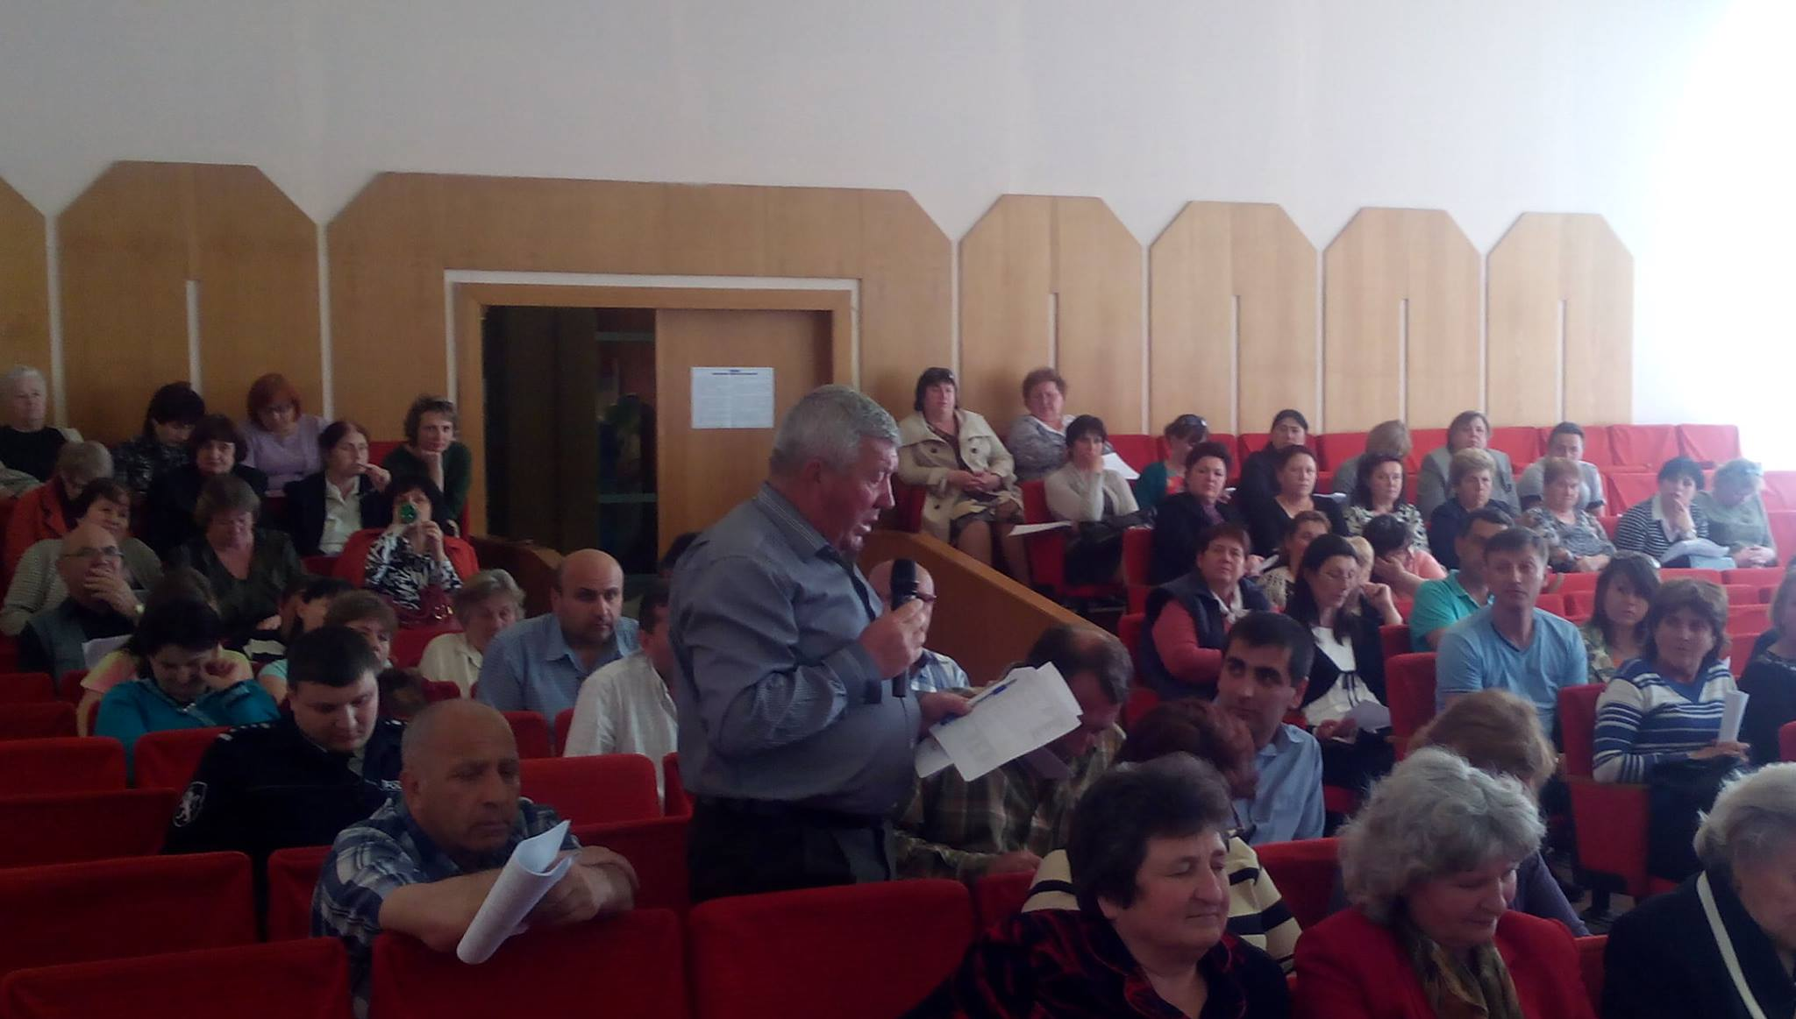
La 13 mai, Primăria orașului Vulcănești a organizat audieri publice a Strategiei de dezvoltare socio-economică a orașului, pentru anii 2015 - 2020, elaborată cu sprijinul proiectului USAID de Susținere a Autorităților Locale. Participanții au facut cunoștință cu varianta finală a documentului și planul de acțiuni pentru perioada respectivă. De asemenea participanții au avut ocazia să adreseze întrebări privind activitățile planificate în Strategie și să vină cu propuneri privind înbunătățirea documentului.
Sursa: https://www.facebook.com/USAIDLocalGovernmentSupportProject

LA RÎŞCANI A FOST LANSATĂ O CAMPANIE DE INFORMARE DESPRE APA DE CALITATE
12 mai /MOLDPRES/ „Servicii centralizate, apă de calitate” este genericul unei campanii, desfăşurată în perioada martie-decembrie, în raionul Rîşcani. În cadrul acesteia au fost preconizate acţiuni de informare cu privire la beneficiile serviciului public de alimentare cu apă şi canalizare, comunică MOLDPRES.
Campania a fost organizată de ministerele Dezvoltării Regionale şi Construcţiilor, Mediului, Agenţia de Dezvoltare Regională Nord (ADR Nord), Consiliul raional Rîşcani, cu susţinere financiară din partea Guvernului Germaniei.
Programul acţiunii prevede mai multe întîlniri publice iniţiate de consultanţii unei organizaţii neguvernamentale din Rîşcani, selectată prin concurs pentru a gestiona sesiunile de comunicare. Pentru participanţii la dezbaterile publice au fost pregătite mii de broşuri, postere ş.a. Materialele promoţionale au scopul să susţină subiectele ce ţin de importanţa serviciului centralizat de alimentare cu apă, necesitatea epurării apelor uzate, formarea tarifelor la servicii, sursele de apă etc.
Totodată, în planurile de activitate a 18 instituţii de învăţămînt din raion au fost incluse săptămîni tematice, ore educative, concursuri literare, de desen şi fotografie. „Campania este o colaborare eficientă dintre instituţiile de stat şi cele neguvernamentale. Doar împreună ne putem face auziţi mai bine ca mesajele noastre să ajungă atît la consumatori, cît şi la cei care oferă servicii centralizate de apă şi canalizare”, a menţionat directorul ADR Nord, Ion Bodrug.
Campania are loc în cadrul proiectului „Îmbunătățirea serviciilor de apă și canalizare în raionul Rîșcani”, implementat de ADR Nord cu sprijinul Agenţiei de Cooperare Internaţională a Germaniei. Bugetul proiectului depăşeşte 1,2 milioane de euro.
(Reporter L. Grubîi, editor M. Jantovan)
Sursa: http://moldpres.md/

FOTO // UN SAT CA UN MUZEU. CUM ARATĂ CASELE LOCUITORILOR

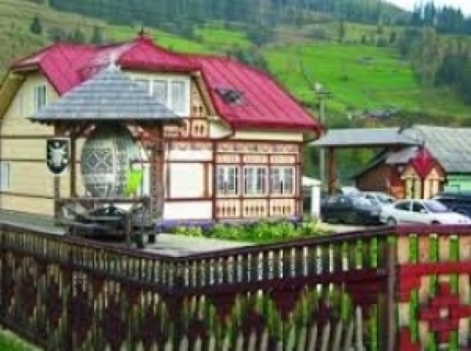
Desemnat satul cultural al României în 2014, Ciocănești este o localitate rurală unică. Cuprinde case înfrumusețate cu motive care se găsesc pe veșmintele tradiționale românești și găzduiește festivaluri care pun în evidență măiestria oamenilor în încondeiatul ouălor. De aceea, micul sat de munte atrage mii de turiști în fiecare an.
La 20 de kilometri de orașul Vatra-Dornei, între Obcinele Mestecănișului și masivul Suhard, înconjurat de păduri de molid și pajiști, se află Ciocănești, o mică așezare rurală, de o frumusețe aparte. În tot satul nu există uliță ori vârf de deal pe care, potrivit clickpentrufemei.ro, să nu vezi case frumos împodobite ce păstrează un aer arhaic. Cei care le populează țin cu strictețe obiceiurile strămoșești.
Meșterii cu ciocanul au dat numele localității
Se pare că numele satului a rămas de la ciocănarii care făureau arme în vremea domniei lui Ștefan cel Mare. Mai mult, se spune că săgeata care a marcat locul altarului de la Mănăstirea Putna a fost făcută de gospodarii de aici şi aurită cu metal prețios din Bistriţa Aurie, râu care trece prin satul Ciocănești.
Case îmbrăcate în straie populare
Chiar dacă mica așezare a fost sub conducerea Imperiului Habsburgic 144 de ani și abia în 1918 a revenit României, localnicii au păstrat elementele decorative tradiționale. Acestea se găsesc atât pe costumele populare specifice zonei, cât și pe locuințele gospodarilor din comună.
Pentru ca tradiția să nu dispară, autoritățile locale au elaborat o lege prin care locuitorii din Ciocănești trebuie să picteze pe case modele care se întâlnesc de regulă pe cămăși, basmale și catrințe, așa cum făceau odinioară strămoșii lor.
Când a început totul
Prima casă zugrăvită cu motive tradiționale a fost cea a Leonidei Țăran. Femeia și-a dorit ca locuința ei să se distingă de celelalte din comună, pictând-o astfel încât nu doar oamenii să o privească cu admirație, ci și „Luna și Soarele“. A desenat pe ziduri cu roșu, negru, verde și galben modele care, de regulă, se găsesc pe ouăle încondeiate. Ideea a fot preluată repede și de ceilalți locuitori ai satului, Ciocănești devenind astfel un adevărat muzeu în aer liber.
Tradițiile fac cinste comunei
Gospodarii din Ciocănești nu se pricep doar la pictarea caselor, ci și la împodobirea cu condeiul a ouălor. De aceea, an de an, în micul sat de munte are loc Festivalul Național al Ouălor Încondeiate, la care participă sute de meșteri, atât din țară, cât și din străinătate, pricepuți în pictarea ouălor. Mai mult, în Ciocănești a fost înființată o școală de artă a încondeierii ouălor, unde sunt înscriși copii din localitățile din jur și chiar de peste hotare.
Obiceiurile, transmise din generație în generație
Comuna se îmbracă în straie de sărbătoare și în cadrul Festivalului Păstrăvului, când gospodinele satului se întrec în realizarea celor mai bune preparate culinare, iar localnicii construiesc plute și le lansează pe Bistrița Aurie. Mai au loc degustări de vinuri, mese câmpenești, concursuri de pescuit sportiv, spectacole folclorice și expoziții. Mai mult, în Ciocănești se desfășoară în fiecare iarnă Festivalul de Datini și Obiceiuri din Străbuni, când tineri costumați în urși, capre și cete de colindători pornesc pe ulițele înghețate pentru a duce mai departe tradițiile de sărbători.
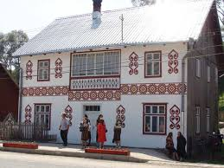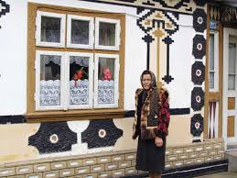
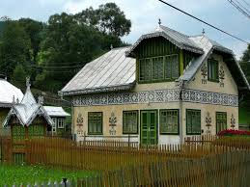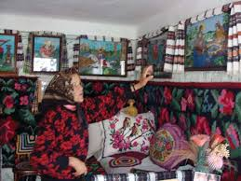
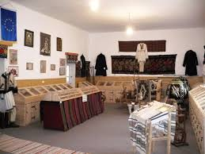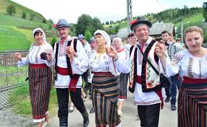
Sursa: ziarulnational.md

TOTUL PENTRU COPIII DIN UNGHENI (FOTO)
Din 2011 pînă în prezent, Primăria oraşului Ungheni a întreprins numeroase lucrări de reparaţii ale grădiniţelor din oraş pentru a asigura condiţii optime de trai şi învăţare copiilor care frecventează aceste grădiniţe. Pentru efectuarea acestor lucrări costisitoarea au fost căutate finanţări din mai multe surse: Fondul de Eficienţă Energetică, Fondul de Investiţii Sociale din Moldova, Uniunea Europeană, granturi din România şi desigur, contribuţia Primăriei oraşului Ungheni. Prima grădiniţă reparată capital a fost Grădiniţa din subsol şi toate corpurile de iluminat.
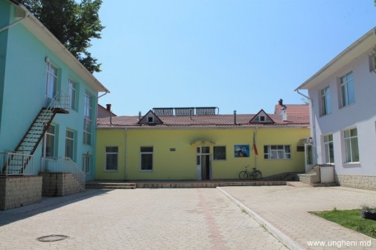
„Guguţă”, dată în exploatare în 2011
La începutul lunii iulie, anul curent, se preconizează terminarea lucrărilor de reparaţie capitală la o altă grădiniţă. Vorbim despre Grădiniţa „Andrieş”, unde au fost alocate finanţări în sumă de 4,5 mln lei din Fondul de Investiţii Sociale din Moldova şi Fondul de Eficienţă Energetică. Din aceste surse au fost întreprinse lucrări de reparaţie capitală a acoperişului, termoizolarea întregii clădiri, construirea unei centrale termice autonome pe bază de gaze naturale şi energie electrică fotovoltaică, renovarea în întregime a gardului, amenajarea teritoriului prin pavare, reabilitarea drumului secundar de acces către grădiniţă. În interiorul grădiniţei au fost renovate 6 blocuri sanitare, au fost schimbate sistemele inginereşti.
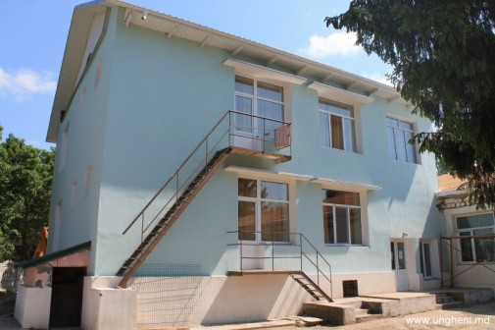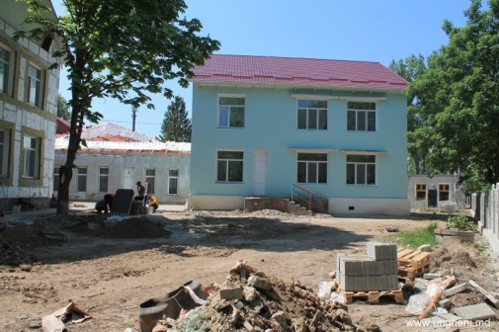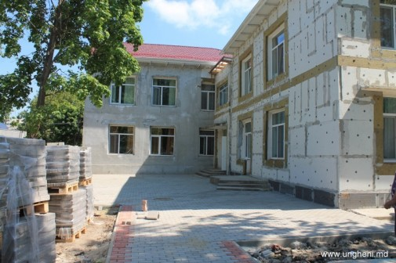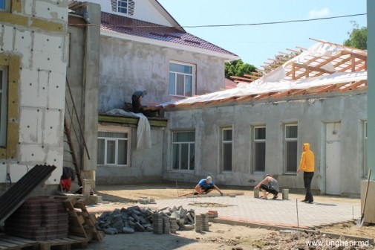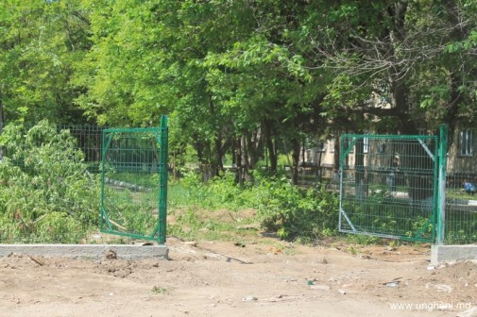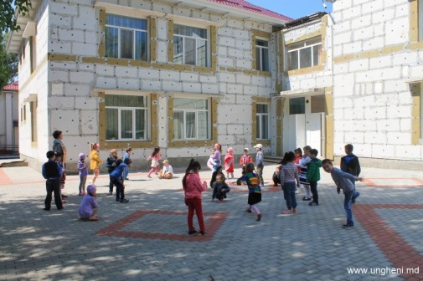
Se lucrează intensiv şi la fosta şcoală primară „Alexei Mateevici”, pe care Primăria oraşului Ungheni a decis să o redeschidă în calitate de grădiniţă pentru a soluţiona problema insuficienţei locurilor de plasare a copiilor. Deja au fost schimbate toate uşile şi ferestrele. Acum se lucrează la termoizolarea pereţilor exterior cu material din cea mai înaltă calitate. 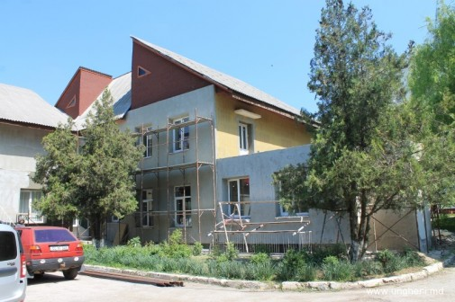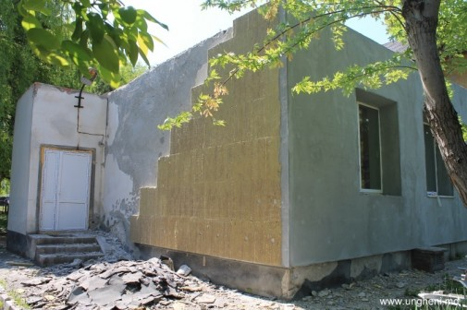Amintim că, în curînd, vor începe reparaţiile capitale şi la Grădiniţa „Licurici” din oraşul Ungheni. Va fi primul proiect de aşa amploare din Republica Moldova şi va fi susţinut de Uniunea Europeană printr-un grant de 1,2 mln de euro. Astfel, va fi construită o centrală termică autonomă pe baza căldurii pămîntului, energia electrică va fi obţinută de la panourile solare ce vor fi montate pe acoperişul clădirii, care iniţial va fi reparat capital. Apoi clădirea va fi termoizolată, vor fi renovate sistemele de canalizare şi încălzire, şi vor fi schimbate toate corpurile de iluminat.
„Facem totul pentru copiii din oraşul Ungheni, ei sunt viitorul nostru şi este de datoria noastră să le asigurăm condiţii cît mai bune. Vom face tot posibilul să identificăm surse de finanţare şi pentru reparaţia capitală a celorlalte trei grădiniţe, cît mai curînd”, a declarat Alexandru Ambros, primarul oraşului Ungheni.
Sursa: http://ungheni.md/

UN NOU PROIECT LA VĂRZĂREȘTI
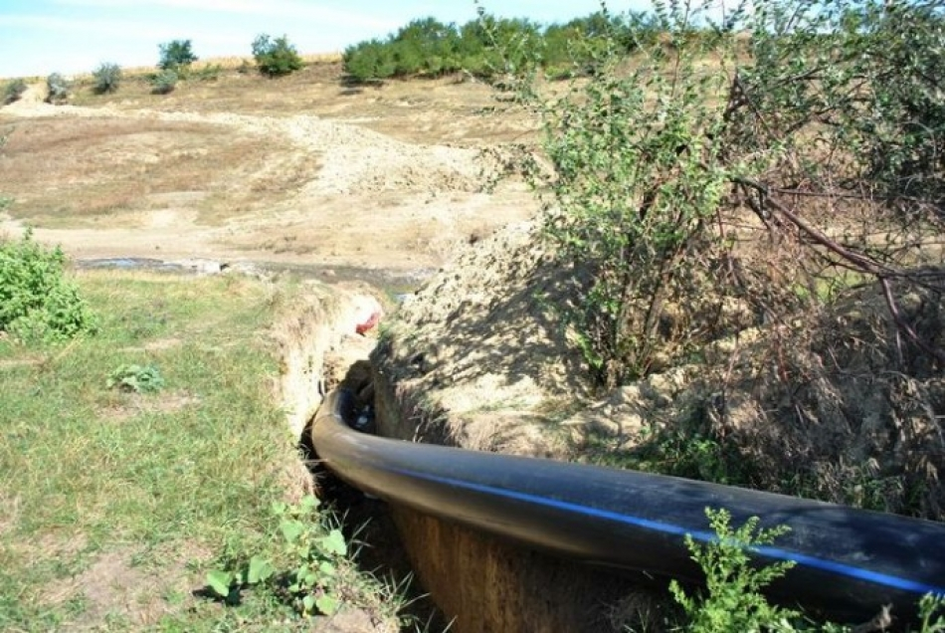
Vărzăreștiul va avea un nou sistem de canalizare. Asta, după ce Consiliul Național de Coordonare a Dezvoltării Regionale a aprobat începerea a două proiecte noi în Regiunea de Dezvoltare Centru, unul dintre care se numește: ”Construcția și restabilirea sistemului de canalizare în orașul Nisporeni, comunaVărzărești (apeduct Prut-Nisporeni)”.
Potrivit lui Ion Crudu, primarul de Vărzărești, implementarea proiectului va începe în curînd, iar costul lui e de circa 10 milioane de lei. ”Acest sistem de canalizare este vital pentru cetățeni, ca și apeductul. Populația are mare nevoie de el acum. Sperăm că va fi implementat cu succes și va corespunde tuturor standardelor europene”, a subliniat primarul. În scurt timp, vor fi puse la punct toate detaliile despre proiect și atunci se va ști cu exactitate și cînd va începe și ce prevede.
În anul 2015, în Regiunea Centru va continua implementarea a 10 proiecte din Fondul Național de Dezvoltare Regională și 3 proiecte finanțate de parteneri externi.
Sursa: www.expresul.com

PRIMARII DIN LEOVA ŞI CANTEMIR, INSTRUIŢI ÎN CADRUL UNUI PROIECT INIŢIAT DE STUDENŢII BASARABENI DIN PLOIEŞTI
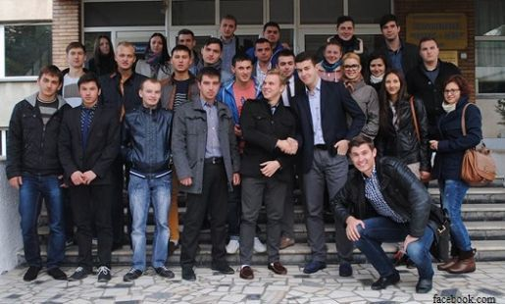
Liga Studenţilor Basarabeni din Ploieşti, în parteneriat cu Consiliile raionale din Leova şi Cantemir, continuă campania „Tineri pentru viitor”. Acest proiect este dedicat informării autorităţilor locale şi societăţii civile din Republica Moldova cu privire la avantajele financiare ale integrării europene a statului nostru.
În cadrul întrunirilor care se vor desfășura luni, 18 mai, în oraşul Leova, şi marți, 19 mai, la Cantemir, expertul român în accesarea fondurilor europene, Georgiana Tănase, va prezenta beneficiile și oportunitățile de dezvoltare locală și regională care pot fi obținute în urma atragerii proiectelor investiționale finanțate din banii Uniunii Europene.
Solicitat de TRM.MD, Iacob Cerlat, fondatorul Ligii Studenților Basarabeni din Ploiești a declarat că în cadrul acestui proiect autorităţile publice locale şi reprezentanţii societăţii civile vor afla care sunt pașii și acțiunile concrete ce trebuie întreprinse pentru accesarea proiectelor și atragerea surselor suplimentare din fondurile europene pentru dezvoltarea socială și a infrastructurii localităților.
Potrivit organizatorilor, la eveniment şi-au anunţat prezenţa președintele Consiliului raional Leova, Efrosinia Grețu; președintele Consiliului raional Cantemir, Andrei Malașevschi; primarii din mai multe sate, conducători ai instituțiilor și reprezentanți ai asociațiilor obștești din cele două raioane.
Campania „Tineri pentru viitor”, inițiată de Liga Studenților Basarabeni din Ploiești, se dorește a fi un instrument de informare a societății civile și autorităților locale din Republica Moldova cu privire la însemnătatea profundă și benefică a implementării prevederilor Acordului de Asociere al Republicii Moldova la Uniunea Europeană.
Amintim că asociația studenților basarabeni din Ploiești a organizat deja șase simpozioane de profil, în raioanele Criuleni, Strășeni, Cimișlia, Ștefan Vodă, Soroca și Râșcani.
Sursa: http://trm.md/

UN DRUM REGIONAL, CARE LEAGĂ 22 DE SATE DIN RAIOANELE STRĂȘENI ȘI ORHEI, VA FI RECONSTRUIT
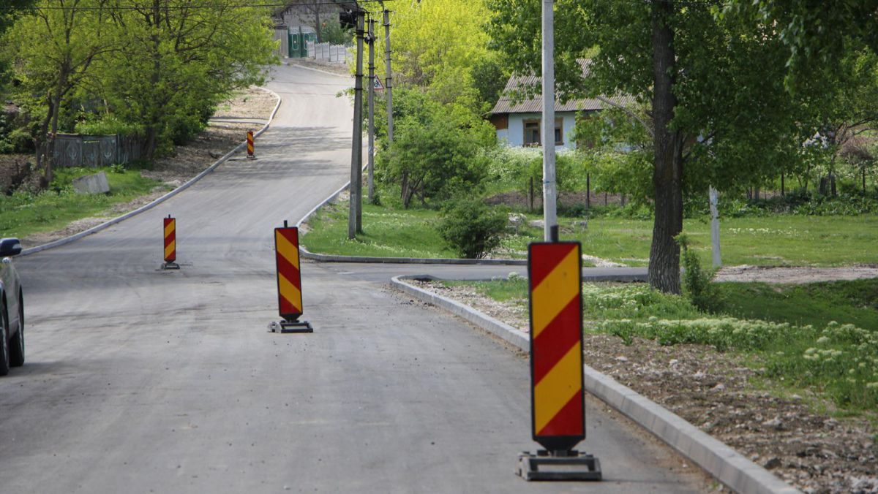
O importantă reţea de drumuri regionale şi locale din raioanele Străşeni și Orhei, care va face conexiunea dintre 22 de localităţi şi va asigura accesul locuitorilor către traseele naţionale de drumuri, va fi reabilitată în următorii trei ani. Anunţul a fost făcut de ministrul Transporturilor şi Infrastructurii Drumurilor, Vasile Botnari, care a efectuat o vizită de lucru pe şantierul de reabilitare a drumului Străşeni-Voinova.
Bani de la Banca Mondială și Fondul Rutier
Vasile Botnari a precizat că aceste drumuri vor fi reconstruite prin efortul financiar al Fondului Rutier și al Băncii Mondiale. În urma realizării acestui proiect, va fi asigurat accesul pentru 45 de instituții școlare și 12 centre medicale din mediul rural.
„Deja am demarat reabilitarea a 21 km de drum local, care asigură legătura dintre 5 sate - Voinova, Chirianca, Zubreşti, Recea, Ghelauza. În acest scop, în 2014, din Fondul Rutier au fost valorificate 15 milioane de lei. Vom continua reparația drumului, care va fi asfaltat și va avea două benzi de circulație, iar pentru aceasta din Fondul Rutier am alocat încă 35 milioane de lei”, a declarat ministrul Transporturilor.
O altă porțiune - propusă pentru reparații
În același timp, ministrul a anunțat că o altă porțiune de drum, ce va face următoarea conexiune de la satele Chirianca - Zubrești - Gălești - Găleștii Noi - Bucovăț, a fost propusă pentru includerea în programul de reabilitare a drumurilor locale susținut de Banca Mondială.
„Anul acesta vom realiza proiectarea drumului ce va asigura accesul spre alte 5 sate, astfel ca până în 2017 acest drum să poată fi finalizat, iar oamenii să aibă acces la importante instituții sociale”, a precizat Vasile Botnari.
De asemenea, pentru includerea în proiectul Băncii Mondiale a fost propus drumul care face legătură între or. Strășeni - s. Saca, Mărtinești, Greblești, Codreanca, Lupa Rece, Tabăra, Vatici, Curchi, Morozeni, Breanova, Târzieni, Mălăiești.
Anul acesta pentru reparația drumurilor locale în Fondul Rutier sunt prevăzute 450 mln de lei, din care se preconizează reparația a cca 700 km de drumuri și străzi din intravilanul localităților
Sursa: http://agora.md/

